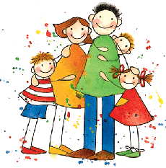


QUESTIONI DI … FAMIGLIA

GENITORI …
Floridi, P. Quante famiglie! Il castoro, 2010 Riviera Berica
Tanti diversi tipi di famiglia: quella con figli unici, con bambini adottati, famiglie multietniche o multiculturali.
4 anni

Nava, E. Mamma nastrino ; Papà luna , Piemme junior, 2006 Palazzo Costantini Villa Tacchi Riviera Berica Anconetta Ferrovieri Laghetto Villaggio del Sole
Le mamme possono fare le astronaute, le dottoresse o le esploratrici, i papà possono andare in Africa a dorso di cammello o in America a ballare con gli indiani... non importa quanto siano lontani, perché il loro cuore è sempre in un posto: a casa, dai loro bambini!
5 anni

Numeroff, L. J. Le mamme sono brave a ... ; I papà sono bravi a ... Fabbri, 2002 Ferrovieri
Le mamme aiutano a preparare un bel dolce, consolano quando si è tristi, fanno le coccole e poi, capovolgendo il libro, si scopre che sono le stesse cose che anche i papà sanno fare!
3 anni

O'Connor, J. Mariarosa sciccosa, Nord-sud, 2007 Villaggio del Sole
Stufa dei genitori che sembrano insensibili a ogni forma di sciccheria la piccola Mariarosa decide d'istruirli ed è molto felice quando loro si mostrano disponibili a seguire il suo corso casalingo insieme alla figlia minore.
5 anni

Prandin, A. Mamme e papà un po' cosi un po' cosa , Coccole e caccole, 2006 Palazzo Costantini
Un libro illustrato per piccoli e grandi sul difficile mestiere di genitori, che descrive una galleria di ritratti di mamma e di babbo
4 anni

Tison, A. La famiglia Barbapapa,Piemme junior, 2006 Laghetto
Dopo vane ricerche in luoghi lontani Barbapapà, bizzarro essere a forma di tubero, trova finalmente una Barbamamma proprio nel giardino in cui abita: i due s'innamorano e mettono alla luce sette piccoli Barbabebè!
3 anni

Valentini, C. Chissadove, Zoolibri, 2009 Villa Tacchi
In mezzo alla collina c'era un albero ricco di piccoli semi che crescevano impazienti di diventare alberi per poter parlare. Un giorno fiorito arrivò il vento che accarezzò i rami. L'albero salutò i piccoli semi che iniziarono così il lungo viaggio per chissà dove. Una fiaba che esplora il rapporto genitori-figli…
4 anni
IL PAPA’ …

Cali, D. Un papà su misura, Arka, 2005 Villa Tacchi
Una bambina orfana di padre, dopo aver spiegato quant'è alta, forte, bella e intelligente la sua mamma, racconta come insieme a lei sia riuscita a trovare un nuovo papà pubblicando un annuncio di cercasi su un giornale.
5 anni

Carle, E. L' ippocampo, un papà speciale, Mondadori, 2005 Villa Tacchi
Mentre attende che dalle uova di cui si sta prendendo cura nascano i suoi cuccioli il signor Ippocampo incontra vari altri pesci papà impegnati in una simile funzione.
3 anni

Carle, E. Papà, mi prendi la luna, per favore? La margherita, 2006 Riviera Berica
Monica vuole giocare con la luna e il suo papà fa di tutto per riuscire a raggiungerla con una lunga scala su di un alto monte. Il papà chiede alla luna di scendere con lui e la luna è disponibile... quando sarà diventata piccola abbastanza per scendere... Un libro pieno di sorprese e di magiche pagine.
4 anni

D'Allance, M. Ci pensa il tuo papà, Babalibri, 2006 Riviera Berica
Un piccolo orso ha bisogno di essere rassicurato e chiede al suo papà cosa farebbe se lui cadesse in acqua, se in acqua ci fossero i coccodrilli, se qualcuno lo rapisse, se incontrasse un mostro... Viene rassicurato: il suo papà saprà affrontare e risolvere tutto quanto potrà accadere al figlio.
3 anni

Foreman, M. Papà, non riesco a dormire! , Piemme junior, 2002 Palazzo Costantini Riviera Berica

Piccolo Panda non riesce a dormire. Il suo papà prova a suggerirgli qualche rimedio, ma alla fine una bella sorpresa stupirà entrambi
4 anni

Gaudrat, M. A. Papà, che avventura! , Emme, 2002 Laghetto
Di papà ce ne sono di tutti i tipi: sportivi, sognatori, dolci, severi. Con un papà si possono fare le coccole, giocare ed imparare moltissime cose. Ci sono dei papà che possono essere sempre presenti e dei papà che lo sono meno. Questo libro, racconta in modo dolce e divertente i momenti del rapporto tra i papà e i loro bambini.
6 anni

Horn, P. Un papà tutto per me, Nord-Sud, 2002 Laghetto
In un dialogo tra papà tartaruga e suo figlio tanti comportamenti attenti e affettuosi dei padri animali con i loro piccoli.
4 anni
Lavatelli, A. Bimbambel : storie della buonanotte, Interlinea junior, 2004 Anconetta
Storia di un bambino che, prima di addormentarsi, si fa raccontare delle storie dal suo papà.
5 anni

Montanari, E. La macchinina numero 1, Arka, 2004 Villa Tacchi
A Giorgio piace andare in auto con il suo babbo, perché con lui può imparare tante cose, ma anche il babbo ha tante cose da imparare da lui...
4 anni

Murphy, J. Il compleanno di papà, Giralangolo, 2009 Villaggio del Sole
In occasione del compleanno di papà, la mamma vorrebbe passare una tranquilla serata facendo in modo che gli elefantini vadano a letto presto.
3 anni

Robberecht, T. Papà diventa re, Zoo libri, 2002 Villa Tacchi Palazzo Costantini
E' molto difficile vivere con un padre così importante da essere un Re: non si può più abbracciarlo, nè giocare a nascondino, ma anche un papà così si sente felice, preferisce essere un vero papà.
3 anni

Spinelli, J. Io e papà, Mondadori, 2004 Ferrovieri
Un libretto interamente illustrato. Una storia firmata Jerry Spinelli sulla giornata di un simpatico cagnolino e del suo divertente papà.
5 anni

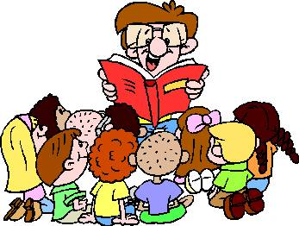

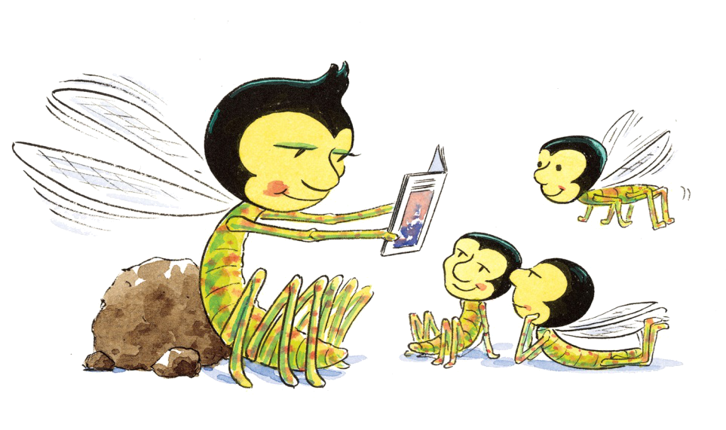
MAMMA …

Donaldson, J. Dov'è la mia mamma? Emme, 2001 Laghetto
In una giungla lussureggiante una scimmietta cerca, con l'aiuto della farfalla Rita, la sua mamma.
3 anni

Joosse, B. M. Mamma, mi vuoi bene? Bompiani, 1996 Laghetto Ferrovieri
Il gioco di domanda e risposta tra una mamma e una bambina Inuit finisce con la frase più dolce del mondo: "Ti vorrò bene fino a quando le stelle del cielo non diventeranno pesci. Ti voglio bene ora e te ne vorrò per sempre..."
5 anni

Lavatelli, A. Supermamma, Piemme junior, 2009 Riviera Berica
La mamma del piccolo protagonista è davvero super e provvede a tutte le sue necessità: gli tira via i denti che ballano senza nessuna fatica, gli racconta le storie per farlo addormentare e compie altre simili prodezze.
4 anni

Monari, M. Zero baci per me, Zoo libri, 2009 Laghetto
Il bambino protagonista di questa storia non vuole più baci da nessuno, perchè è stanco di essere stretto, stritolato, strozzato, spupazzato e strabaciato! Ma quando è ora di dormire, senza bacio della buona notte, si possono fare brutti sogni e allora...
3 anni

Panzieri, L. Una mamma albero, Lapis, 2007 Palazzo Costantini
Una favola dolce e poetica che racconta in maniera intensa il rapporto unico e profondo tra una mamma e il suo bambino.
5 anni

Ross, T. Voglio la mia mamma, Lapis, 2010 Villaggio del Sole
Con la mamma nei paraggi anche una brutta giornata diventa bellissima... ma il primo pigiama party con le amiche non si scorda mai! Chi terrà compagnia alla mamma ora che la Principessina è diventata grande?
4 anni

Teodosi, S. Mentre la mamma è al lavoro ... Gradozero, 2009 Anconetta
un racconto per parole e immagini in "splitscreen" della giornata di una mamma e della sua bambina. Così, mentre la mamma è al lavoro in ufficio, la bambina è alla scuola materna, e la loro giornata scorre parallelamente, in un gioco di rimandi e analogie che le bellissime illustrazioni rendono perfettamente.
4 anni
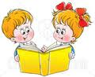
ARRIVA UN FRATELLINO
Campanella, M. Topo Tip : Ma io volevo un fratellino! Dami, 2007 Ferrovieri
Topo Tip vorrebbe tanto un fratellino con cui giocare. Finalmente sembra che i suoi desideri si avverino ma le cose non vanno sempre proprio come uno vorrebbe!
3 anni

Cousins, L. Un fratellino per Zazà, Mondadori, 2000 Palazzo Costantini Villa Tacchi Villaggio del Sole
Zazà ha un fratellino piccolo e scopre che la vita diventa diversa quando in casa arriva un altro bambino, ma che in due è più divertente giocare...
3 anni

Costa, N. Quando arriva un fratellino, Emme, 2007 Laghetto
Una bambina racconta la sua attesa del fratellino, la terribile scoperta che dovrà dividere la mamma con lui e infine la piacevole sorpresa del suo primo sorriso!
5 anni

Costetti, V. Giacomino e … la nuova arrivata, Esserci, 2010 Ferrovieri
Giacomino affronta l’arrivo a casa della nuova sorellina, prova così tante sensazioni e sentimenti, come la gelosia. Con l’aiuto di mamma e papà e anche da solo cerca di affrontare questo grande cambiamento in famiglia.
4 anni

Ellery, T. Se avessi un drago, Mondadori, 2007 Laghetto
Il fratello di Martino è troppo piccolo: è impossibile divertirsi a giocare con lui. Se al suo posto ci fosse un drago, lui e Martino potrebbero fare un sacco di cose incredibili insieme... o no?
5 anni

Fitzpatrick, M. L. Uffa bebè, Babalibri, 2010 Palazzo Costantini
C'è un nuovo bebé nella famiglia di Betta. Non sa camminare, non sa parlare e piange, piange sempre. Uffa bebé! Cosa potrà far cambiare idea a Betta?
4 anni

Gutman, A. La sorellina di Lisa, Il castoro, 2002 Ferrovieri
La cagnolina Lisa, al pari del fratello Gaspare, è gelosissima della cucciola che la madre ha appena avuto, ma poi di nascosto la scruta, la solleva, annusa il suo buon odore e decide che è la sorellina più bella del mondo!
3 anni

Hänel, W. Marcellino non ne può più! Nord-Sud, 2001 Villa Tacchi Palazzo Costantini Villaggio del Sole
Indispettito e offeso dai ripetuti scherzi dei suoi fratelli maggiori Marcellino l'elefantino decide di scappare lontano, fino al mare, ma al sopraggiungere della notte capisce di essersi perso
5 anni

Henkes, K. E se mi nasce un fratellino? Piemme junior, 2002. Riviera Berica
Quando il fratellino era ancora nella pancia della mamma, Lilli era la migliore sorella del mondo: gli prestava i giocattoli, gli raccontava i segreti più segreti e ogni sera gli cantava la ninnananna. Ma quando lui arriva è tutta un'altra cosa!
4 anni

McBratney, S. Siete tutti i miei preferiti, Fabbri, 2004 Ferrovieri
Tre cuccioli di orso che si chiedono chi di loro sia il preferito di mamma e papà ricevono da entrambi risposte molto sagge e affettuose.
4 anni

Montanari, D. Piero e il fratellino, Fabbri, 2000 Palazzo Costantini Riviera Berica Villaggio del Sole
Piero è un coccodrillino felice. E' felice anche quando la mamma gli annuncia che da quell'uovo nella culla presto nascerà un fratellino. Ma non sa ancora che cosa lo aspetta... Un libro colorato che spiega con semplicità ai più piccoli che l'amore della mamma è grande abbastanza per tutti i suoi bambini.
3 anni

Pichon, L. Dodi il mio fratello grande, Mondadori, 2005 Ferrovieri
Drillo, il piccolo coccodrillo, ha un fratello grande, che ama molto, ma che quando sta con i suoi amici diventa strano e lo caccia via. Le incomprensioni si risolveranno per la festa del fratellone, quando Drillo gli farà una bella sorpresa...
4 anni
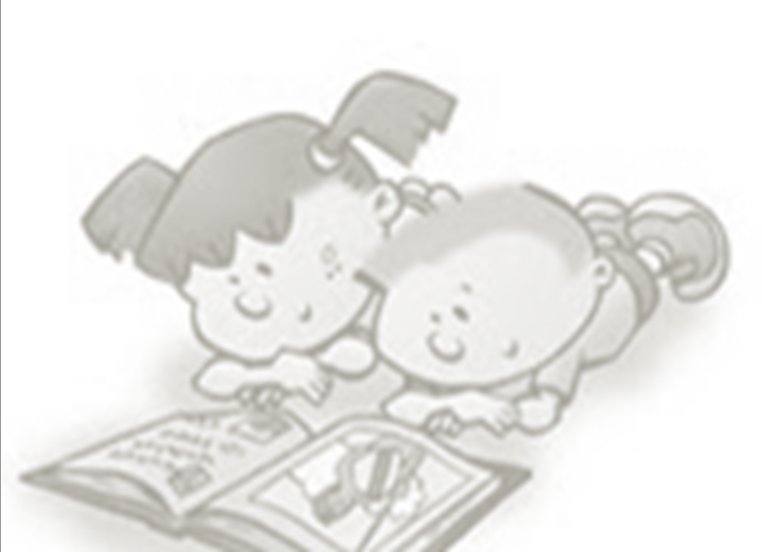
Pigaglio, I. Avevo detto cane!, Fatatrac, 2007 Villa Tacchi
Storia di una bambina che aveva chiesto di poter avere un cagnolino e, invece, si trova a ricevere.... una sorellina!
3 anni

Piumini, R. Fratellino e sorellina ... da J. e W. Grimm, EL, 2004 Laghetto
Sorellina e fratellino restano uniti per sempre, nonostante la loro matrigna, che è una strega cattiva, cerchi di continuo di separarli e far loro del male.
4 anni

Pryor, B. Due furbi topolini, PescaMela, 2002 Laghetto
Per Fiorello e Iacopo, i due figli maggiori di Mamma Topina, non è facile adattarsi a vivere da soli nella loro nuova casetta, ma si dimostrano veramente astuti quando vengono minacciati da un famelico gatto.
4 anni

Vilcoq, M. Aspetto un fratellino, Babalibri, 2004 Riviera Berica
3 anni

